Kartensymbole
Weg-Klassierungen
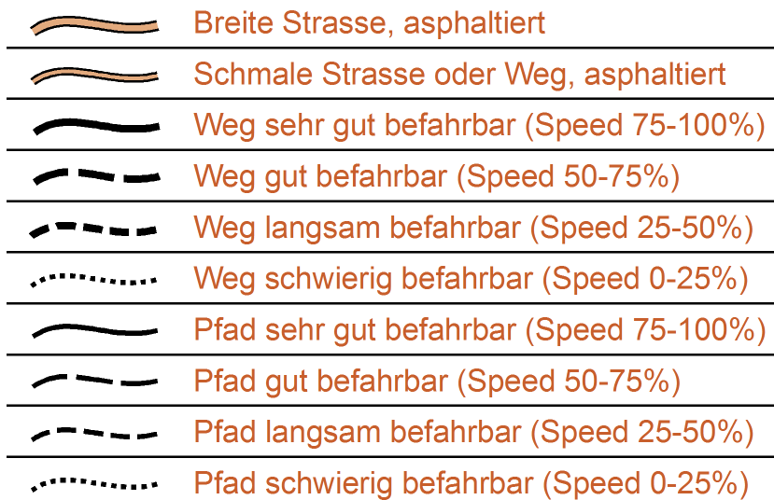
Weg-Sichtbarkeit
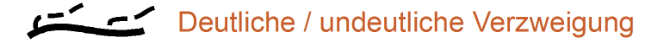
Passierbare Hindernisse / verbotene Wege
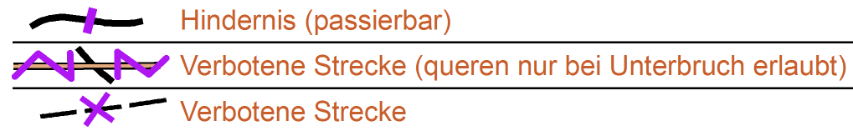
Gelände

Was darf ich? Was nicht?
Erlaubt:
- Befahren / begehen schlecht sichtbarer (aber kartierter) Kreuzungen und Wege
- Queren von Hindernissen (violetter Balken)
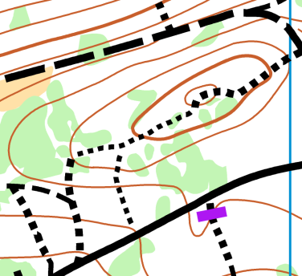
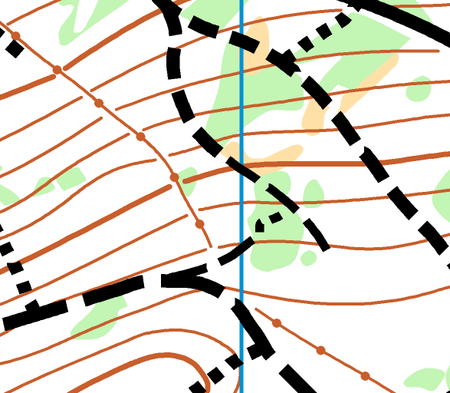

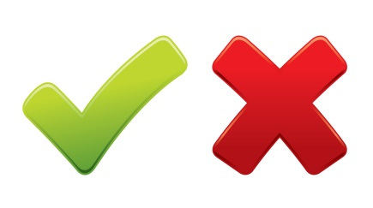

Nicht erlaubt:
- Fahren / gehen abseits der kartierten Wege und Pfade (auch abkürzen!)
- Befahren / begehen gesperrter Wege und Pfade (violettes Kreuz, Zickzack-Linie)
